河北师范大学招聘系统使用指南
- 注册：电脑登录https://rczp.hebtu.edu.cn，点击注册按钮，按照系统提示输入邮箱、身份证号、验证码注册。
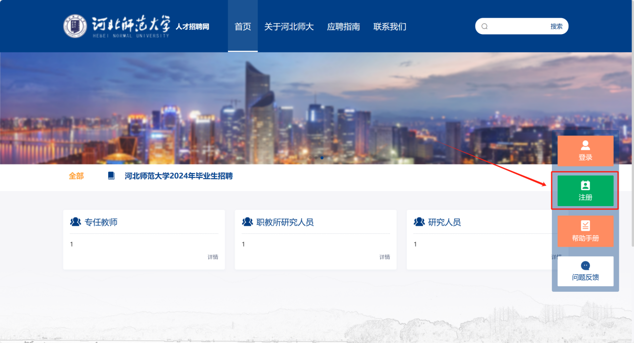

- 注册成功以后登录系统，选择想要应聘的岗位及院系或部门可以查看相应岗位的招聘要求，然后可点击应聘按钮应聘。
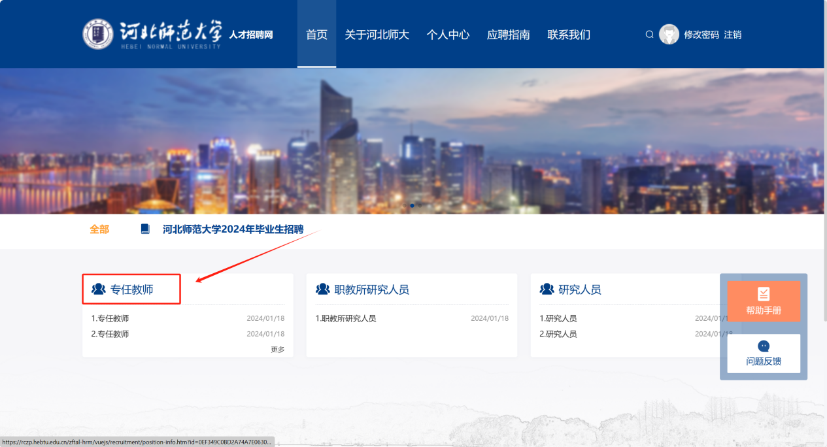
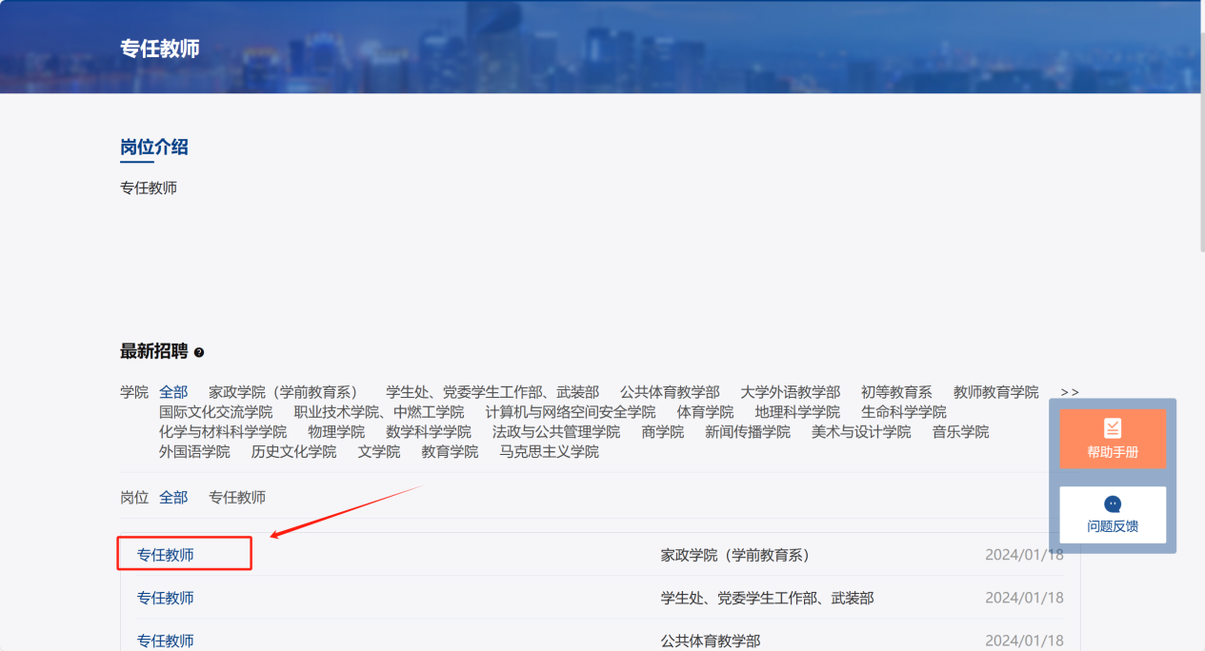
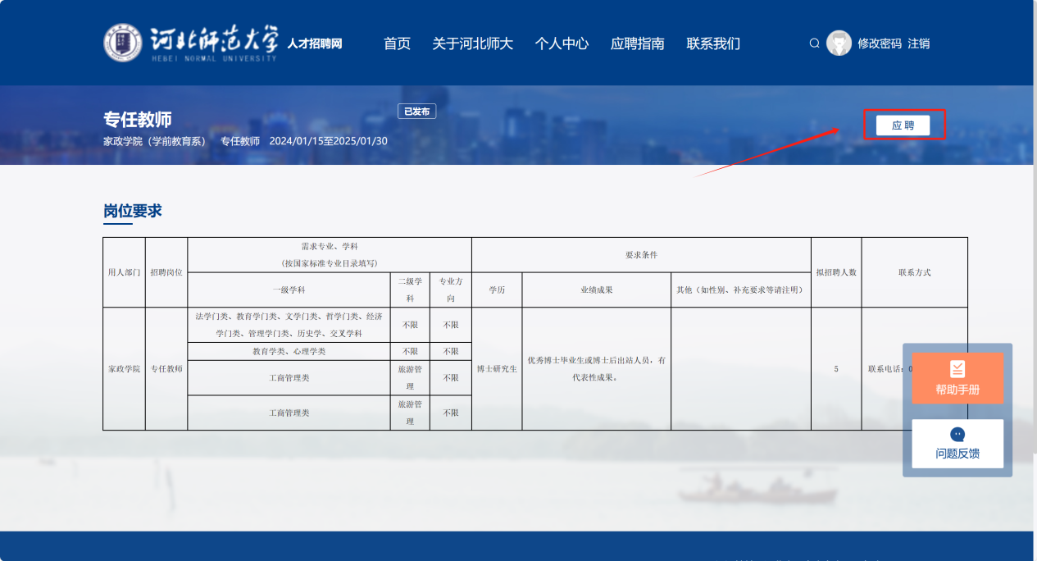
- 点击应聘后，需在线填写报名表，包括个人基本信息、学科、教育经历信息、博士期间研究方向、工作经历、代表性成果、其他说明的情况以及相关附件。
点击添加记录即可添加相应信息，添加后点击对应的保存按钮进行保存，也可点击撤销按钮撤销此条记录，如需删除请点击删除按钮。
最终填写完成后，点击保存并提交即应聘此岗位成功。
注：每个岗位点击应聘后，如需查看自己的应聘信息可在个人中心-我的应聘界面查看
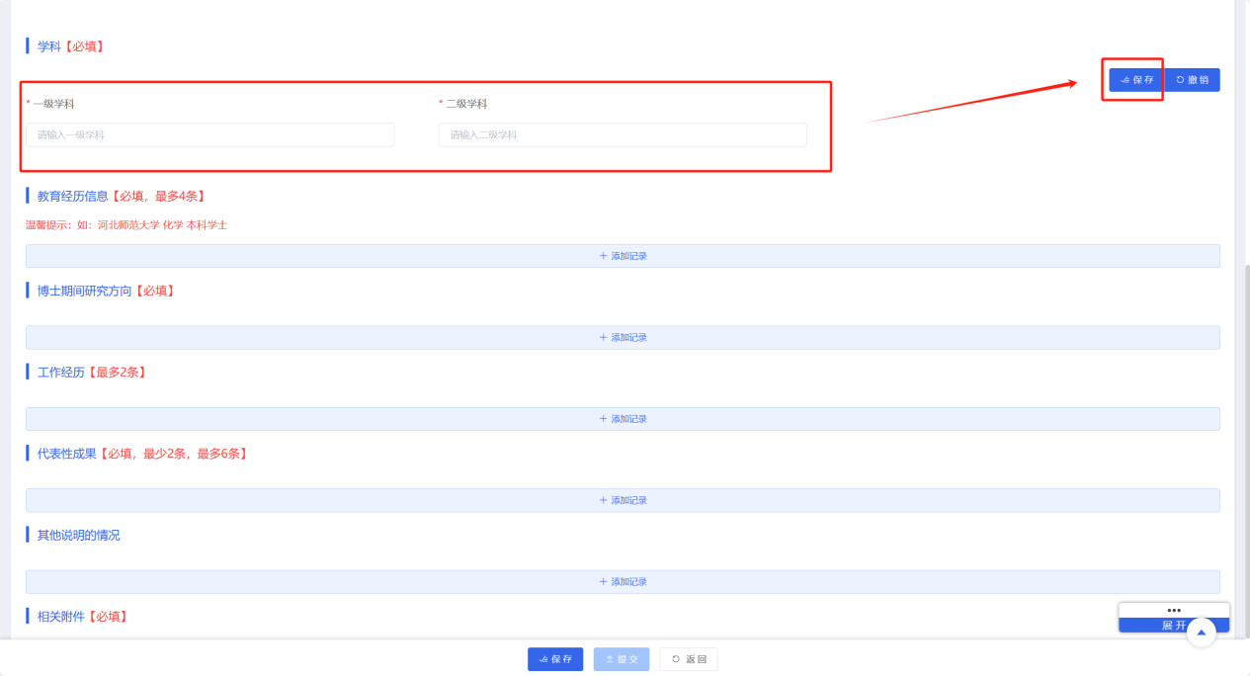
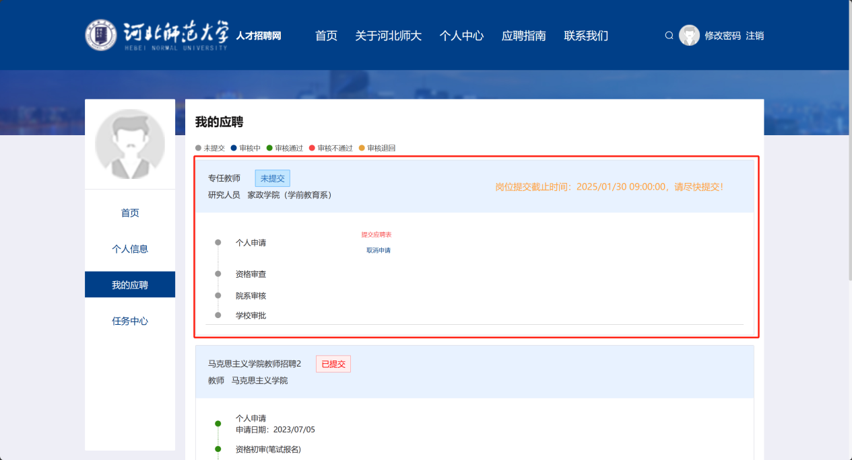
- 我的应聘页面，可根据当前节点前圆点颜色判断审核状态，如不想应聘此岗位，在提交之前可点击取消申请按钮。
提交后，在资格审查之前如需修改，可以点击撤销按钮进行撤销修改。
